Resumen
En este documento se presentan un panorama general de la situación financiera de la Cuenta Especial de la COI a finales de 2021, la propuesta de asignaciones presupuestarias revisadas para 2022-2023 y la previsión para el bienio 2022-2023. El informe financiero correspondiente al periodo comprendido entre el 1 de enero de 2020 y el 31 de diciembre de 2021 figura en el anexo I.
Decisión propuesta: tras una breve introducción y un debate en sesión plenaria en el marco del punto 3.1, se invita al Consejo Ejecutivo a tomar nota de este informe y a examinar el proyecto de decisión que lleva la referencia Dec. EC-55/3.1 en el documento de decisión provisional (documento IOC/EC-55/AP). Posteriormente, el documento será examinado en profundidad por el Comité de Finanzas de composición abierta creado para la reunión y la decisión correspondiente figurará en el proyecto de resolución que el Comité de Finanzas someterá a la aprobación del Consejo Ejecutivo en el marco del punto 5.2, de conformidad con lo dispuesto en el párrafo 15 del proyecto de directrices revisadas para la preparación y el examen de los proyectos de resolución (IOC/INF-1315).

RESUMEN DE LA SITUACIÓN FINANCIERA DE LA CUENTA ESPECIAL DE LA COI

A FINALES DE 2021 (en dólares estadounidenses)
De conformidad con el informe financiero correspondiente al periodo comprendido entre el 1 de enero de 2020 y el 31 de diciembre de 2021 que se presenta más adelante en este documento, los ingresos totales ascendieron a 6 093 445,76 dólares (a efectos de comparación, fueron de 3 472 274,33 dólares a 31.12.2019), mientras que los gastos totales del mismo periodo ascendieron a 3 365 010,89 dólares (3 588 796,65 dólares a 31.12.2019).
El aumento se debe en gran medida a una contribución del Organismo Noruego de Cooperación para el Desarrollo (NORAD) por valor de 10 millones de coronas noruegas a la Cuenta General (191IOC9000) y de 10 millones de coronas a la subcuenta dedicada al Decenio de las Naciones Unidas de las Ciencias Oceánicas para el Desarrollo Sostenible (193UND2040).
A finales del año 2021, solo había 259 234 dólares comprometidos en firme por los donantes.
El saldo del fondo ascendía, a finales del año 2021, a 6 282 617,86 dólares (a efectos de comparación, era de 3 528 529,36 dólares a 31.12.2019) y se desglosaba de la siguiente manera:
- Reservas del Fondo General: 4 042 690.37 dólares (2 897 673,23 a 31.12.2019)
- OceanOPS: 190 381,05 dólares (96 354,57 a 31.12.2019)
- Secretaría del ICG/IOTWMS: 654 379,08 dólares (534 501,56 a 31.12.2019)
- Decenio de las Naciones Unidas
de las Ciencias Oceánicas
para el Desarrollo Sostenible: 1 395 167,36 dólares
De conformidad con los artículos 8.2 y 8.3 del Reglamento Financiero de la Cuenta Especial de la COI, el saldo mencionado se arrastra al año 2022 para la ejecución del presupuesto aprobado por los órganos rectores de la COI. En este contexto, la propuesta de revisión de las asignaciones presupuestarias aprobada por la Asamblea General en la resolución A-31/2 de la COI se somete a la aprobación del Consejo Ejecutivo en el cuadro 1.
En el cuadro 2 se presenta la previsión para 2022-2023 a finales de 2021.

CUADRO 1: PROPUESTA DE ASIGNACIONES PRESUPUESTARIAS REVISADAS
PARA 2022-2023

TÍTULO | Código presupuestario | Presupuesto aprobado (en dólares) | Cambio solicitado | Presupuesto revisado
Función A de la COI |  | 450 000,00 | 0,00 | 450 000,00
 | 191ORS2041 | 450 000,00 | 0,00 | 450 000,00
PMIC | 191ORS2041.1 | 50 000,00 |  | 50 000,00
Carbono oceánico y acidificación | 191ORS2041.2 | 250 000,00 |  | 250 000,00
Efectos del cambio climático en los ecosistemas oceánicos y costeros | 191ORS2041.3 | 150 000,00 |  | 150 000,00
Función B de la COI |  | 1 750 000,00 | 0,00 | 1 750 000,00
 | 191OSD2044 | 1 300 000,00 | 0,00 | 1 300 000,00
Diseño, desarrollo, colaboración y repercusiones del GOOS | 191OSD2041.1 | 400 000,00 |  | 400 000,00
Integración y ejecución de los sistemas de observación | 191OSD2041.3 | 400 000,00 |  | 400 000,00
Sistemas y aplicaciones de predicción oceánica | 191OSD2041.4 | 200 000,00 |  | 200 000,00
IODE y OBIS | 191OSD2041.5 | 300 000,00 |  | 300 000,00
OceanOPS | 193JCS2041 | 450 000,00 |  | 450 000,00
Función C de la COI |  | 1 900 000,00 | 150 000,00 | 2 050 000,00
 | 191EWS2041 | 1 050 000,00 | 150 000,00 | 1 200 000,00
ICG/NEAMTWS | 191EWS2041.1 | 100 000,00 |  | 100 000,00
ICG/PTWS | 191EWS2041.2 | 150 000,00 | 50 000 | 200 000,00
ICG/CARIBE-EWS | 191EWS2041.3 | 250 000,00 | 50 000 | 300 000,00
TOWS y coordinación interregional | 191EWS2041.4 | 100 000,00 |  | 100 000,00
IOTIC | 191EWS2041.5 | 100 000,00 |  | 100 000,00
GLOSS: tsunamis | 191EWS2041.6 | 250 000,00 | 50 000 | 300 000,00
Investigación y vigilancia de floraciones de algas nocivas y especies no autóctonas | 191EWS2041.7 | 100 000,00 |  | 100 000,00
Secretaría del ICG/IOTWMS | 193EWS2041 | 850 000,00 |  | 850 000,00
Función D de la COI |  | 450 000,00 | 0,00 | 450 000,00
 | 191AIP2041 | 450 000,00 | 0,00 | 450 000,00
Seguimiento de los ODS, Evaluación Mundial de los Océanos e informe sobre el estado del océano | 191AIP2041.1 | 150 000,00 |  | 150 000,00
GEBCO | 191AIP2041.2 | 50 000,00 |  | 50 000,00
Ciencia al servicio de la reducción del enriquecimiento en nutrientes | 191AIP2041.3 | 100 000,00 |  | 100 000,00
Adaptación al cambio climático en zonas costeras | 191AIP2041.4 | 150 000,00 |  | 150 000,00
Función E de la COI |  | 2 850 000,00 | 500 000,00 | 3 350 000,00
 | 191RCG2041 | 1 350 000,00 | 0,00 | 1 350 000,00
Gobernanza de la COI (representación y coordinación entre reuniones) | 191RCG2041.1 | 150 000,00 |  | 150 000,00
IOCARIBE (apoyo administrativo y coordinación entre reuniones) | 191RCG2041.2 | 100 000,00 |  | 100 000,00
IOCAFRICA (apoyo administrativo y coordinación entre reuniones) | 191RCG2041.3 | 100 000,00 |  | 100 000,00
WESTPAC (apoyo administrativo y coordinación entre reuniones) | 191RCG2041.4 | 250 000,00 |  | 250 000,00
IOCINDIO (coordinación entre reuniones) | 191RCG2041.5 | 100 000,00 |  | 100 000,00
Alianzas, gobernanza mundial, políticas y actividades de extensión en relación con las Naciones Unidas | 191RCG2041.6 | 400 000,00 |  | 400 000,00
ICAM y planificación espacial marina | 191RCG2041.7 | 250 000,00 |  | 250 000,00
Decenio de las Naciones Unidas de las Ciencias Oceánicas para el Desarrollo Sostenible | 193UND2041 | 1 500 000,00 | 500 000,00 | 2 000 000,00
Función F de la COI |  | 1 350 000,00 | 0,00 | 1 350 000,00
 | 191ICD2041 | 1 350 000,00 | 0,00 | 1 350 000,00
Coordinación del desarrollo de capacidades (incluye transferencia de tecnología marina) | 191ICD2041.1 | 200 000,00 |  | 200 000,00
Informe mundial sobre las ciencias oceánicas | 191ICD2041.2 | 150 000,00 |  | 150 000,00
Cultura oceánica | 191ICD2041.3 | 300 000,00 |  | 300 000,00
Planes de trabajo de desarrollo de capacidades de IOCAFRICA | 191ICD2041.4 | 250 000,00 |  | 250 000,00
Planes de trabajo de desarrollo de capacidades de IOCARIBE | 191ICD2041.5 | 100 000,00 |  | 100 000,00
Planes de trabajo de desarrollo de capacidades de WESTPAC | 191ICD2041.6 | 250 000,00 |  | 250 000,00
Planes de trabajo de desarrollo de capacidades de IOCINDIO | 191ICD2041.7 | 100 000,00 |  | 100 000,00
TOTAL DE ASIGNACIONES PRESUPUESTARIAS PARA 2022-2023 |  | 8 750 000,00 | 650 000,00 | 9 400 000,00

CUADRO 2: PREVISIÓN PARA 2022-2023

Cuenta Especial de la COI
Previsión para 2022-2023
(en dólares estadounidenses)
 | Año 2022 |  |  | Año 2023
Saldo inicial: |  | 6 282 618 |  | 2 441 852
Fondo de Operaciones: |  | 1 000 000
Saldo inicial disponible: |  | 5 282 618 |  | 2 441 852
Compromisos firmados por los donantes:
 | Reino Unido (MetOffice) | 11 351
 | Société des Explorations de Monaco | 79 455
 | RevOcean | 165 000
 | EthicOcean | 3 428
 |  | 259 234 |  | 0
Subtotal de fondos disponibles o compromisos firmados: |  | 5 541 852 |  | 2 441 852
Ingresos previstos sobre la base de años anteriores |  | 1 600 000 |  | 1 600 000
Subtotal de fondos previstos: |  | 7 141 852 |  | 4 041 852
Gastos previstos*: |  | 4 700 000 |  | 4 700 000
Saldo de cierre estimado / déficit de financiación: |  | 2 441 852 |  | -658 148
*Basado en el proyecto de presupuesto revisado para 2022–2023 (véase el cuadro 1).

ANEXO I
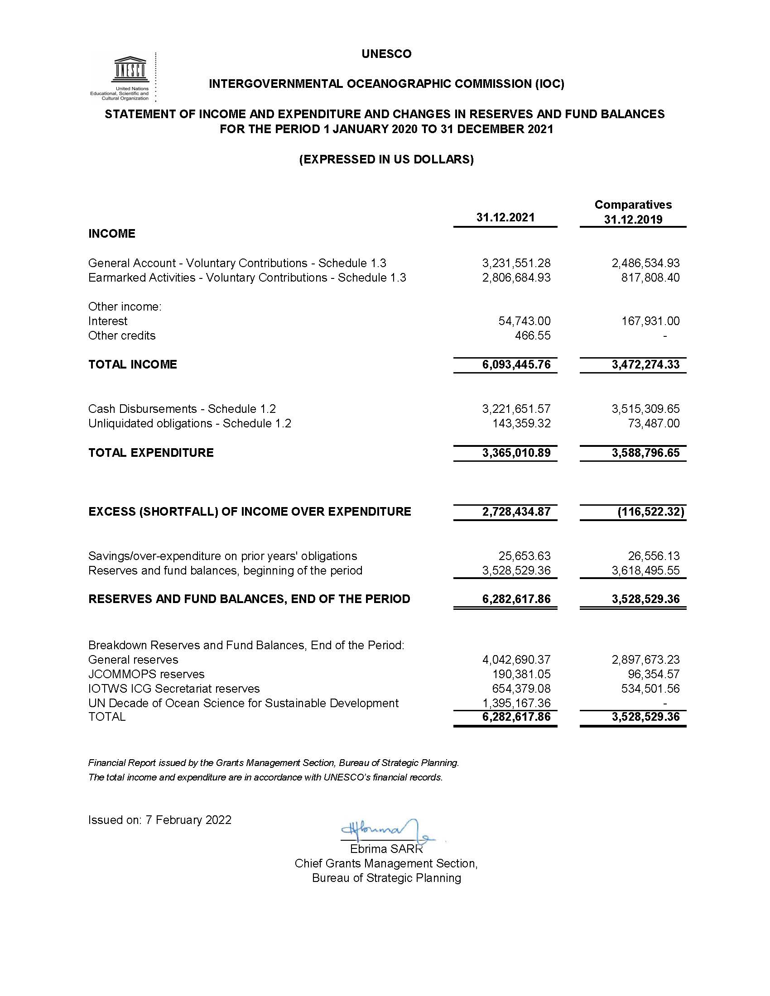
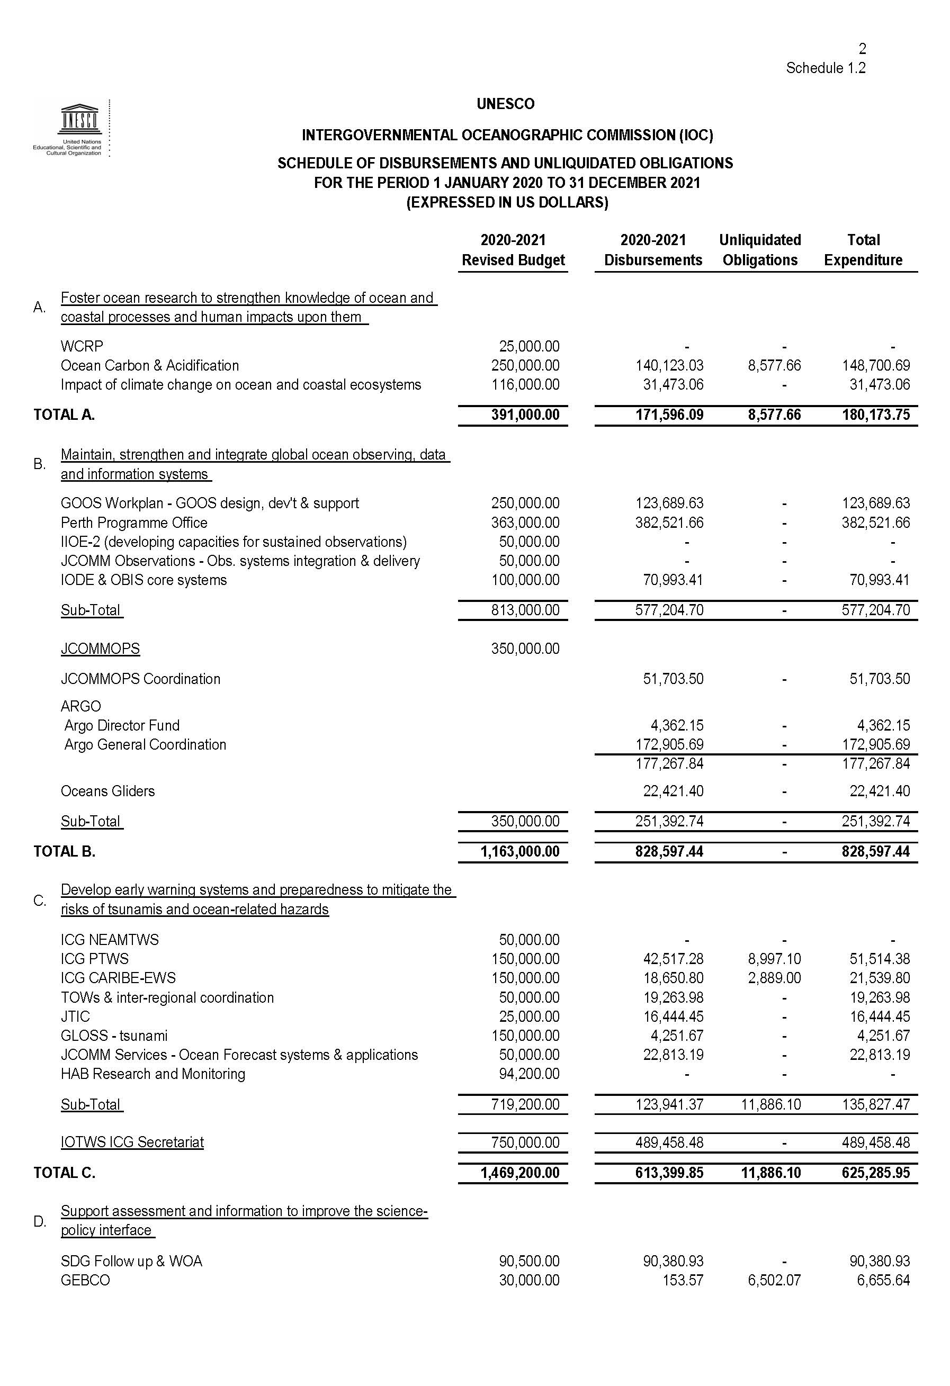
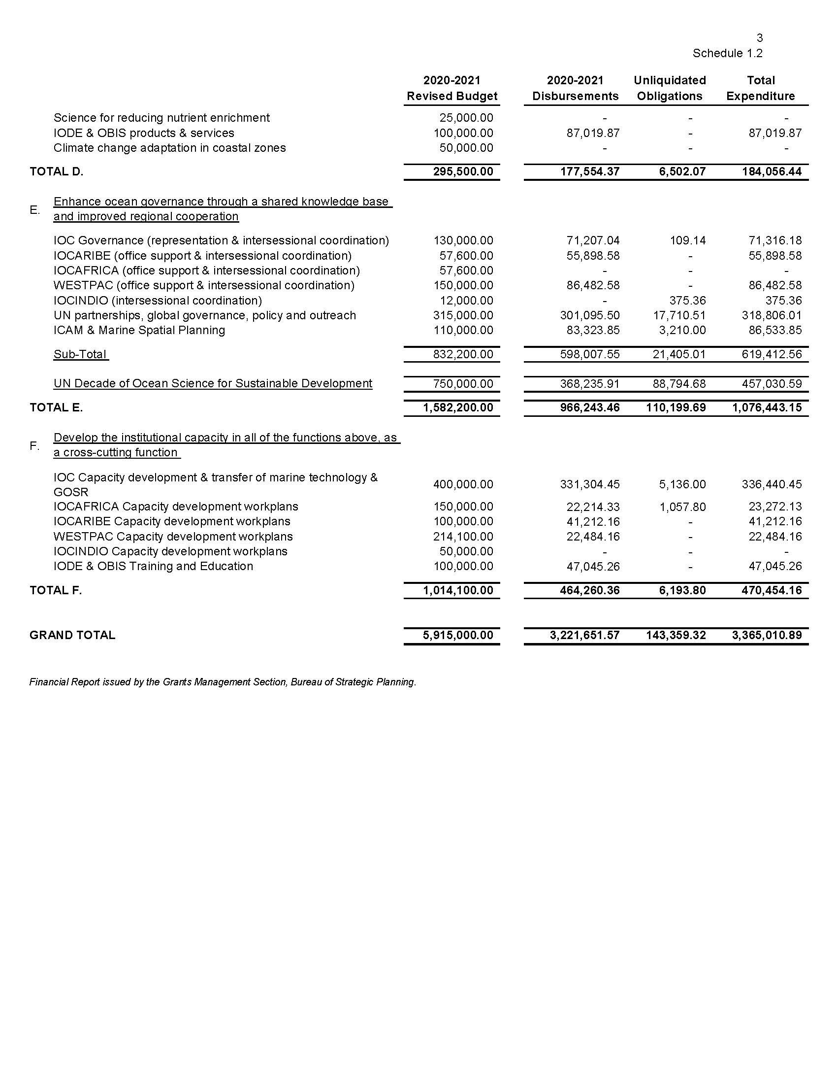
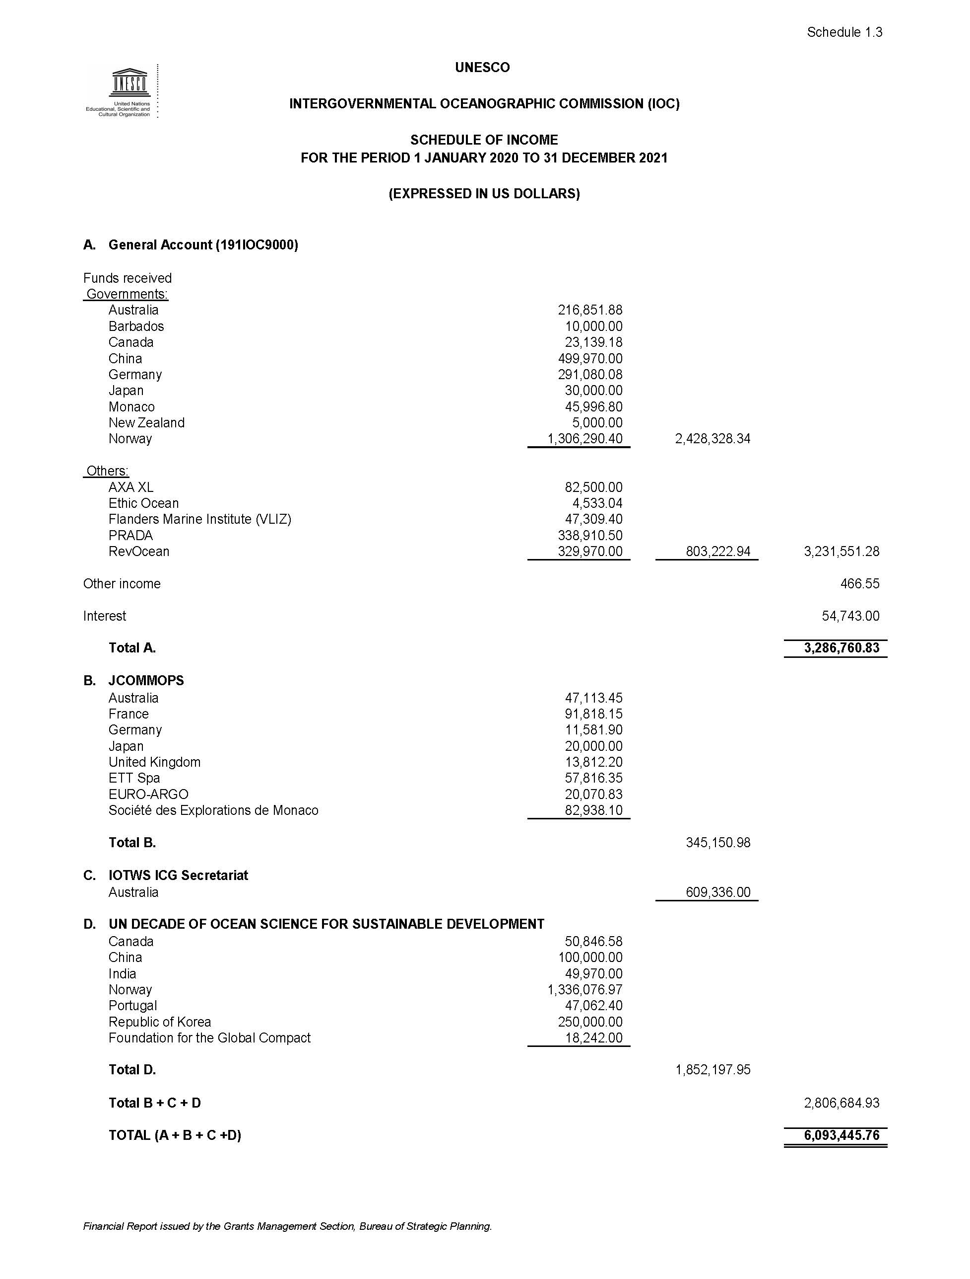
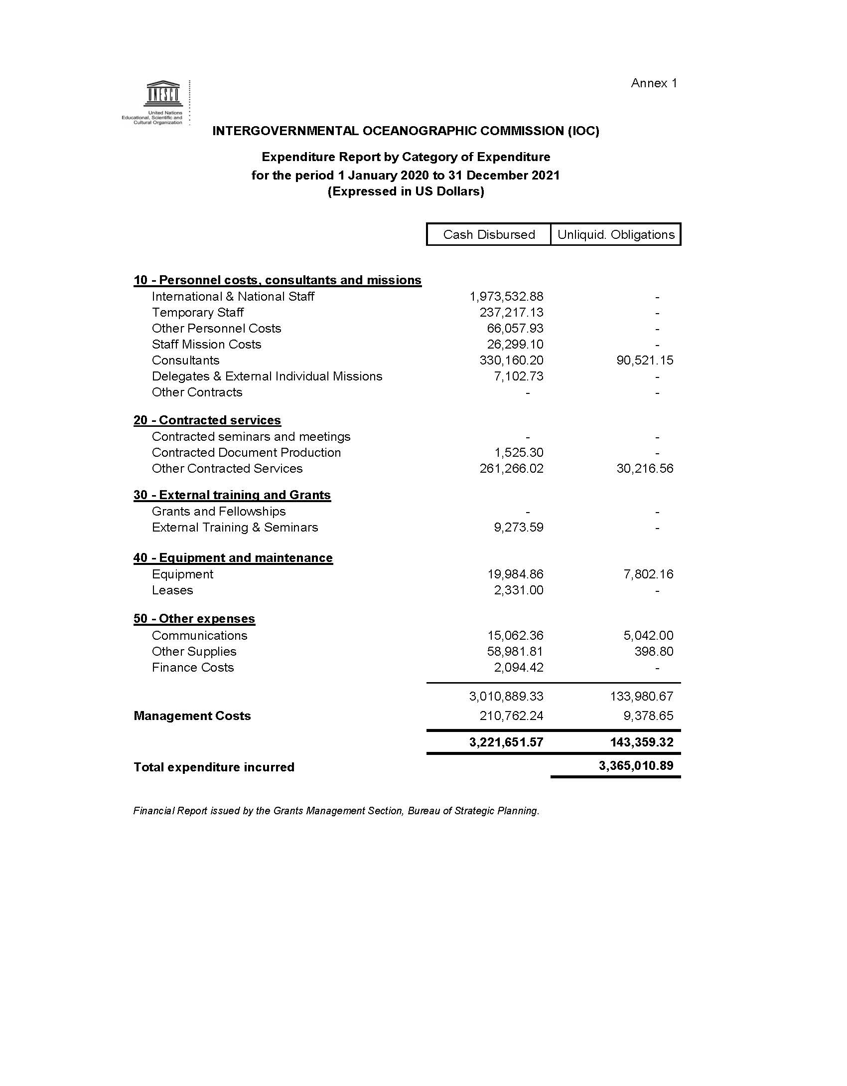
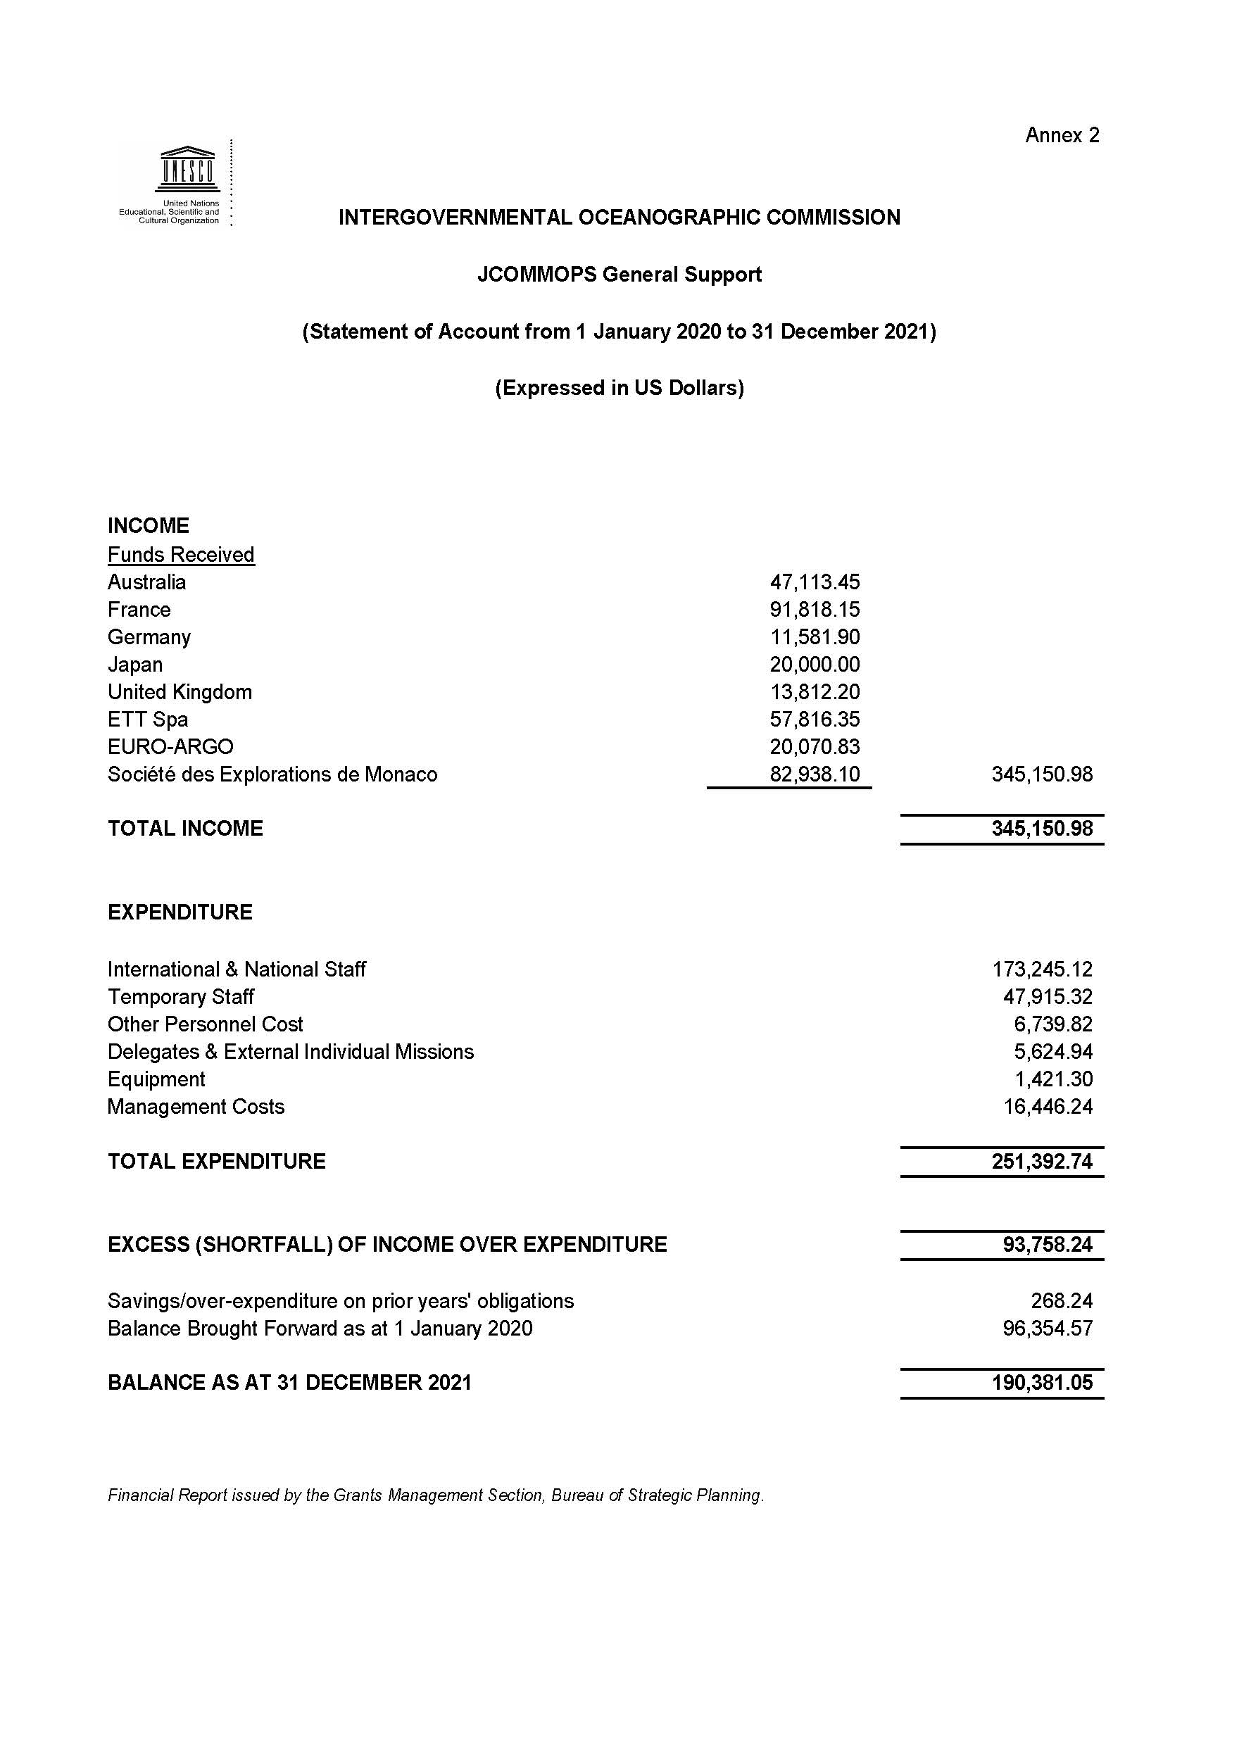

Tal y como se aprobó en la resolución A-31/2 de la COI.

